

ТОО «Хорс-сельхозапчасть»
тел. 8(777)118-33-19, 8(705) 442-05-88, 8(7152)62-53-13
E-mail: horssel@mail.ru сайт: petrozpc.kz
Директор: Бовсуновский Владимир Владимирович

Коммерческое запчасти Пресс подборщик ПРФ-145

- Шайба 16.01.418 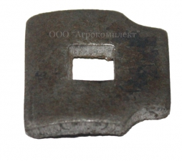 160 тг
- Полукорпус ПБ 16.01.436 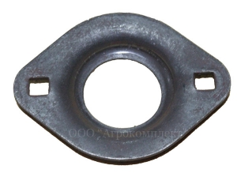 200 тг
- Подшипник (пл) ПБ 16.01.002 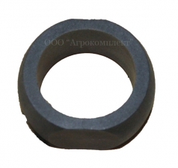 330 тг
- Шпонка 2,161045.23360 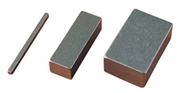 670 тг
- Палец пружинный ПБ 16.01.607 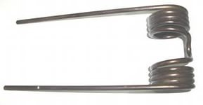 500 тг
- Втулка ПР 02.001 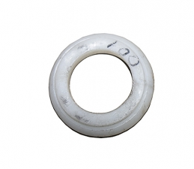 670 тг
- Глазок ПР 08.609 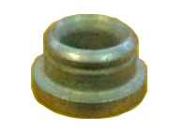 420 тг
- Ролик кулачка 16.01.605 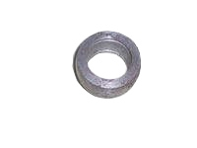 990 тг
- Нож ПР 13.453 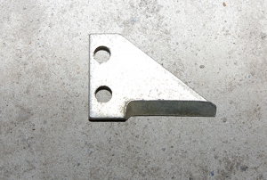 1320 тг
- Поводок ПР 13.130 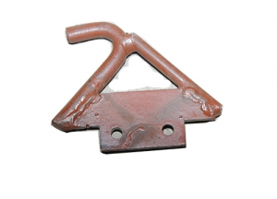 1300 тг
- Фиксатор ПР 11.00.605 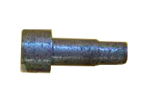 1300 тг
- Пружина ПР604 1500 тг
- Пружина спиральная ПР 08.501 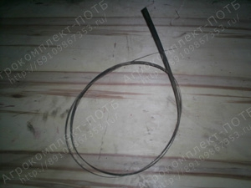 3000 тг
- Пружина ПР 03.608 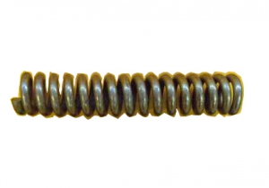 2300 тг
- Скат ПСБ 56.448 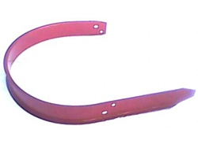 2450 тг
- Подшипник 180706 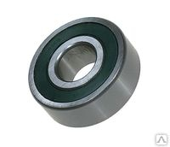 2000 тг
- Ось звездочки ПР 08.604 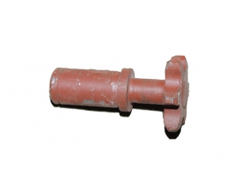 3000 тг
- Ось шестерни ПР 08.603 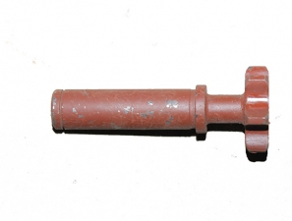 3000 тг
- Полоз ПР 13.003 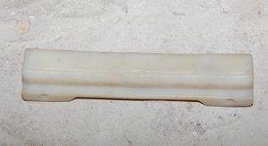 2100 тг
- Делитель ПР 08.001 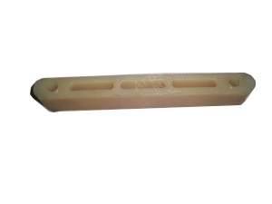 2300 тг
- Корпус подшипника ПР 08.020 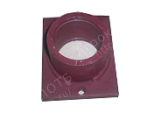 3300 тг
- Шпилька ПР 1.4.52.00.606 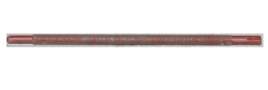 3300 тг
- Чистик ППР 02.463 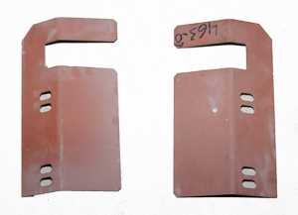 2500 тг
- Чистик ППР 02.463-01 2500 тг
- Кулачек 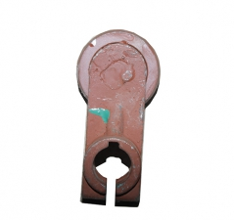 5000 тг
(кривошип в сборе ПРС 03.290 Бежецк)
26. Кулачок ПР 07.00.080 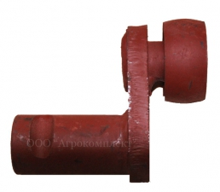 4300 тг
27. Корпус подшипника ПР 05.607 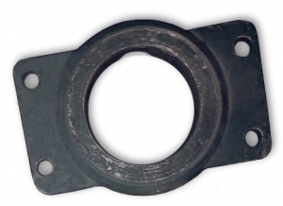 5600 тг
28. Подшипник ПР 02.103А 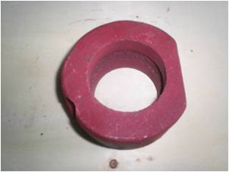 3375 тг
29. Вал шестерня ПР 08.602 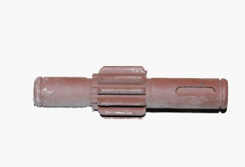 4400 тг
30. Шкив ПР 13.004 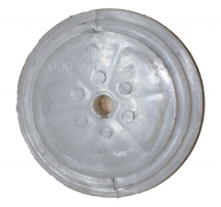 4800 тг
31. Корпус подшипника ПР 02.628 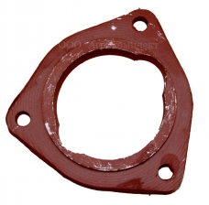 5300 тг
32. Корпус подшипника ПР 02.628-01 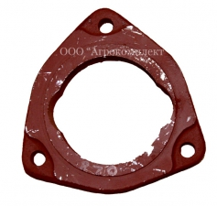 5300 тг
33. Звездочка ПИР 60.00.28А-01 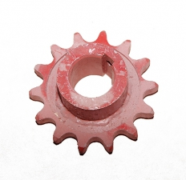 5500 тг
34. Втулка ПР 1,4.52.00.602 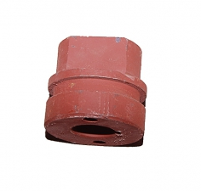 5600 тг
35. Втулка ПБ 16.01.803 5600 тг
36. Ролик ПР 13.060 5600 тг
37. Шестерня ПР 13.005 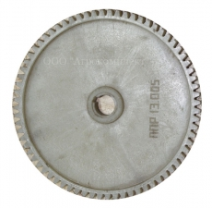 4500 тг
38. Полумуфта ПР 01.00.020 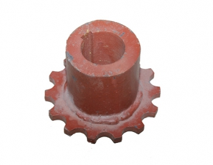 4200 тг
39. Подшипник 1580211 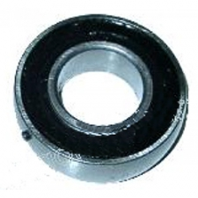 4600 тг
40. Полумуфта ПР 01.00.010 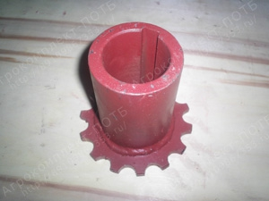 4600 тг
41. Крышка 2.1.03.202А 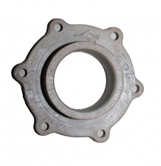 6000 тг
42. Ось ПР 1,4.03.02.000 100000 тг
С дырками в сборе ПРФ 145
43. Вал ПР 01.605А 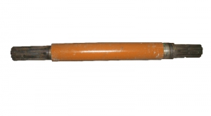 15000 тг
44. Державка зубьев ПРФ 145 07.00.220-01 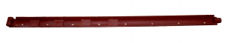 10600 тг
45. Вал 1.50.05.601 25000 тг
46. Звездочка ПР 03.00.200 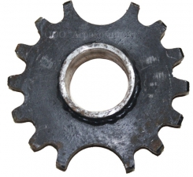 19500 тг
47. Звездочка ПР 02.00.700 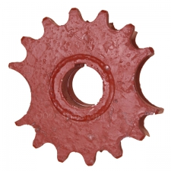 19500 тг
48. Щит ПР 07.060 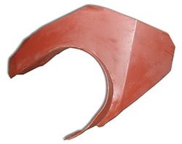 17000 тг
49. Щит ПР 07.070 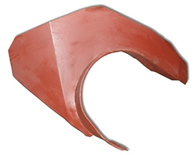 17000 тг
50. Полумуфта ПР 01.00.100А 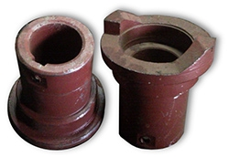 15000 тг
51. Полумуфта ПР 01.00.120А 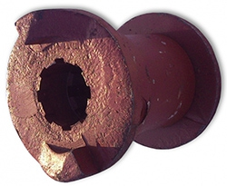 15000 тг
52. Шарнир с диском ПРП 05.00.040 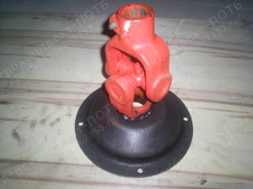 20000 тг
53. Звездочка ПР 1.4.51.02.010(БЛОК) 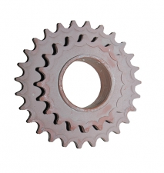 22700 тг
54. Ось 03.00.613 27200 тг
55. Ступица колеса ППР 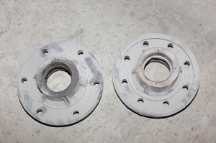 25200 тг
56. Вал ПР 1.4.50.05.601 27000 тг
57. Гидроцилиндр ПР 22.00.00-02 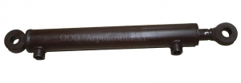 27700 тг
58. Ось ПР 1.4.52.02.601 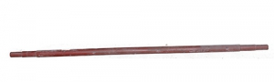 35000 тг
59. Вал 01.070А 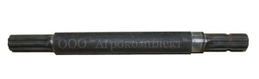 26000 тг
60. Муфта предохран. 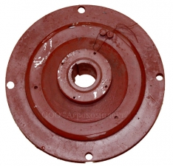 35 000 тг
ПР 05.00.020 (лобовина)
61. Муфта предохран. 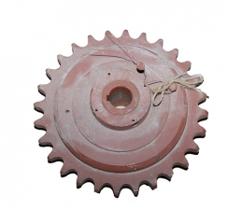 35 000 тг
ПР 07.00.230 (подборщик)
62. Гидроцилиндр ПР 22.00.00-03 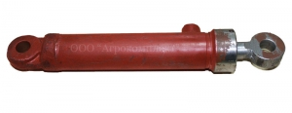 35380 тг
63. Вал с дисками 1.4.06.01.020 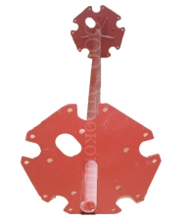 27250 тг
64. Привод ПР 13.030 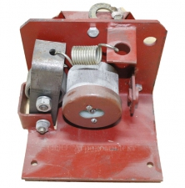 32 000 тг
65. Боковина правая ПР 17.040А 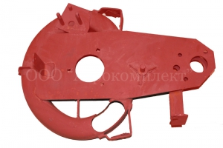 32400 тг
66. Звездочка ПР 1.4.02.020(Z 23) 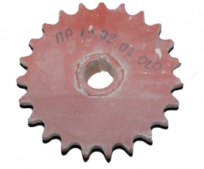 40400 тг
67. Вал ПР -1,4.50.05.000 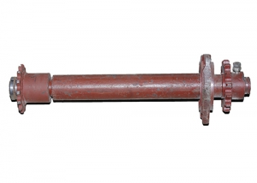 70700 тг
68. Вал ведущий ПР1.4.51.02.601 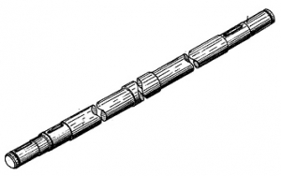 70700 тг
69. Вал ПР-1.4.01.03.000 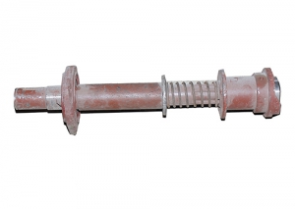 76000 тг
70. Аппарат обматывающий ПР 1.4.01.04.00 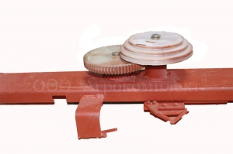 98000 тг
71. Труба с кронштейном ПР 07.020 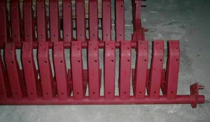 110000 тг
72. Комплект цепи прессующего 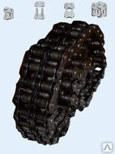 195000 тг
механизма ПРФ (145) 1,8.17.01.000-01
73. Вал ведущий ПР-1.4.51.02.000 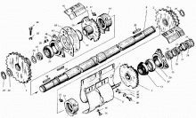 187000 тг
74. Подборщик на ПРФ 145 ПР 07010 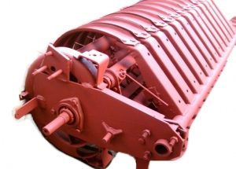 420000 тг
75. Механизм прессующий 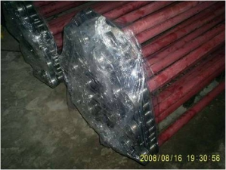 575000 тг
ПР-1,4.17.00.000 (ПРФ 145)

С уважением,
Директор ТОО «Хорс-сельхозапчасть»
Бовсуновский В.В

